
三年级数学下期第12周周末练习题
做题要认真读题，做完仔细检查哦！
班级 姓名 家长签字
一．填空题
1、在（ ）里填上合适的质量单位。（吨、千克、克）
一卡车货物重5（ ） 一只小狗重约14（ ） 铅笔盒长20（ ） 一张毛巾的宽是3（ ） 一根跳绳长约2（ ） 教室门的面积是2（ ）
一间卧室的面积约是22（ ） 一张毛巾的面积约是8（ ） 一颗糖重6( )
2、 17吨＝（ ）千克 9千克＝（ ）克 40000克=（ ）千克
（ ）t=( )kg 8米=（ ）分米=（ ）厘米
3、用分数表示下面涂色的部分。
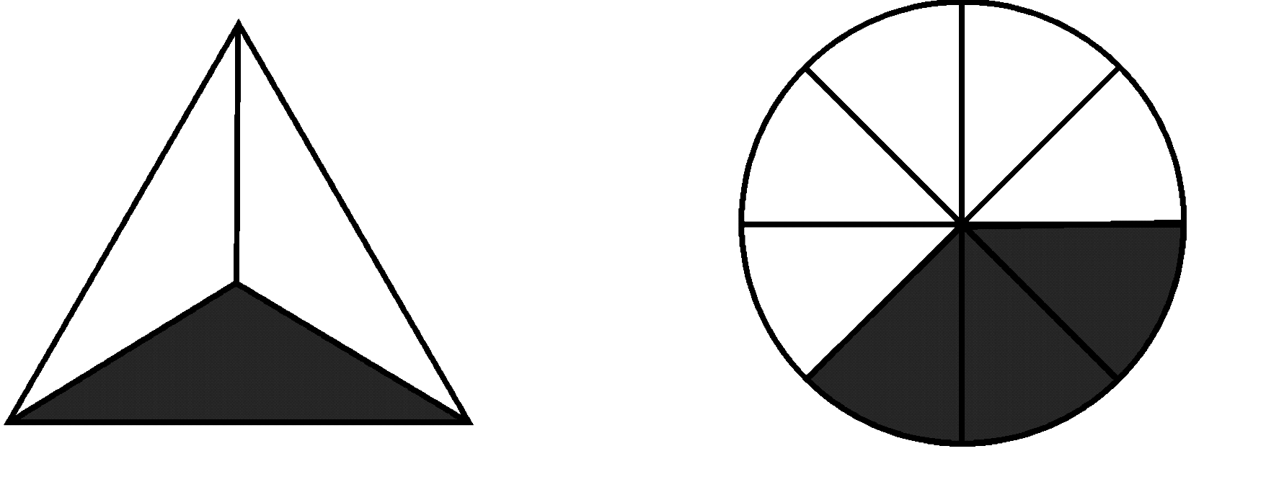
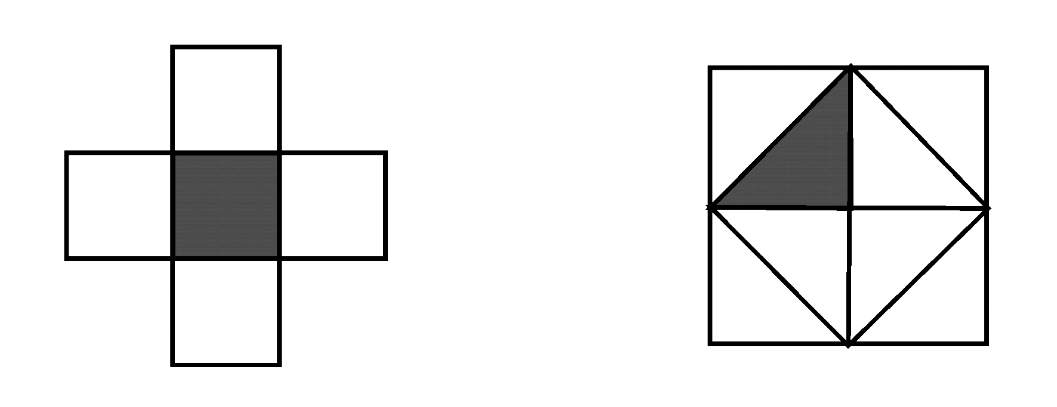

（ ） （ ） （ ） （ ） （ ） （ ）
4、把一张长方形纸，对折后再展开，这张纸被平均分成了（ ）份，每一份占这张纸的$\frac{( )}{( )}$。
如果把这张纸对折2次，这张纸被平均分成了（ ）份，每一份占这张纸的$\frac{( )}{( )}$。
5、把15个苹果平均分成5份，每份（ ）个，每份占总数的 ，2份占总数的 。
6、草地上有5只小鸡和4只小鸭，小鸡占这些小动物的 ，后来有一只小鸭离开了，这时小鸭的只数占这群小动物的 。
7、正方形的边长扩大3倍，周长扩大（ ）倍，面积扩大（ ）倍。（举例）
8、小王零花钱的和小明零花的同样多都是6元，小王有零花钱（ ）元，小明有零花钱（ ）元。
二、判断题。
1、边长为4厘米的长方形，它的周长和面积相等。 （ ）
2、两个周长相等的长方形，它们的面积也一定相等。 （ ）
3、两个长方形的周长都是20分米，它们的长和宽一定一样。 （ ）
三、解决问题。
1、两个如下图的长方形拼成一个新的长方形，有几种拼法，拼出的长方形的周长和面积分别是多少？请你画一画，算一算。
7cm
方法一：（画图） 方法二：（画图）
14cm
周长： 周长：

面积： 面积：

8
3
3
10
2、计算图形的周长和面积。（单位：分米）

3、一个正方形的周长是64米，它的边长是多少米？它的面积是多少平方米？

4、有一个长方形的游泳池，长25米，长比宽多6米，这个游泳池的周长是多少？面积是多少？

5、下图是用一根铁丝围成的长方形，将这铁丝围成一个最大的正方形，这个正方形的面积是多少？
6dm
4dm

[思维训练]
公园里有一个正方形水池，水池边长是3米。沿水池周围围修了一条宽50cm的小路，小路的面积是多少平方分米？

